Presse-Information
2025-147

Schmitz Cargobull AG
Strategische Partnerschaft genehmigt –
Schmitz Cargobull macht nächsten Expansionsschritt
GT Trailers und Schmitz Cargobull AG bündeln ihre Kompetenzen

Juni 2025 – Im März dieses Jahres haben Schmitz Cargobull, Europas führender Hersteller von Sattelaufliegern, Anhängern und Aufbauten aus dem Münsterland (Deutschland), und GT Trailers, ein führender Hersteller von Volumen-Aufbauten und Anhängern aus der Region Opole (Polen), ihre strategische Partnerschaft bekannt gegeben.

Die zuständigen Behörden haben nun der Zusammenarbeit und der 48-prozentigen Beteiligung der Schmitz Cargobull AG an GT Trailers zugestimmt. Ab sofort bündeln beide Unternehmen ihre Stärken und ihr Know-how bei Technologie, Konstruktion, Produktion und Vertrieb von Lkw-Aufbauten und Anhängern mit verzinkten Fahrgestellen.

„Bei Schmitz Cargobull sind wir überzeugt davon, dass Kooperationen und strategische Partnerschaften die wichtigsten Treiber für Innovationen und Wachstum in unserer Branche sind,“ so Andreas Schmitz, CEO bei Schmitz Cargobull. „Durch die Zusammenarbeit mit GT Trailers profitieren unsere Kunden von einem breiteren Produktportfolio, das unser beider Ansprüche an Zuverlässigkeit und Innovation entspricht.“

Im Bereich der Gliederzüge und Motorwagen-Aufbauten bietet GT Trailers ein umfangreiches und passgenaues Portfolio mit Individualisierungsmöglichkeit für jede Anwendung. Kunden haben die Wahl zwischen Curtainsider- und Kofferaufbauten sowie unterschiedlichen Ausstattungslinien (Basic, Prestige, 2504). Die Ausstattungslinie „Prestige“ überzeugt mit Rahmen, Boden und Aufbau aus Aluminium für ein geringes Leergewicht, die Ausstattungslinie „2504“ mit besonders großer Innenbreite. In der Ausstattungslinie „Basic“ erhalten Kunden einen verzinkten Stahlrahmen. Anwendungsspezifische Ausstattungsoptionen wie vielseitige Möglichkeiten der Ladungssicherung, Durchladeoption, Ladebordwände oder Gabelstaplerhalterungen sowie individuelle Kundenwünsche gehören ebenfalls zum Leistungsspektrum von GT Trailers.

GT Trailers bietet darüber hinaus Wechselsysteme, insbesondere Zentralachs-wechselfahrgestelle, Wechselaufbauten für Motorwagen sowie Wechselpritschen in langlebiger verzinkter Ausführung an.

2025-147

Im Bereich Sattelauflieger gehören City-Trailer und 1-Achs-Sattelauflieger (mit einem Ladevolumen von bis zu 98 m3 und einer Nutzlast über 10.500 kg bei einem zulässigen Gesamtgewicht von 16.000 kg) mit Curtainsider- und Kofferaufbau zum Portfolio.
Ein weiteres Tätigkeitsfeld von GT Trailers ist die Entwicklung und Bau von Spezialfahrzeugen sowie das Projektgeschäft.
Über die Kooperation werden nun bewährte Schmitz Cargobull Komponenten wie die Schmitz Cargobull Achse, FERROPLAST Aufbauten für den temperaturgeführten Transport und Planen- oder Boxaufbauten für City-Trailer mit Lenkachse zum Einsatz kommen. Des Weiteren realisieren die beiden Unternehmen Synergieeffekte im Projektgeschäft.

Agata Duliniec, Vorstandsvorsitzende von GT Trailers: „Die Zusammenarbeit ist zum Vorteil unserer Kunden, da sie uns neue Innovationsmöglichkeiten für unsere Produkte, Dienstleistungen und auch bei der Marktentwicklung eröffnet. Wir können unser Engagement für Qualität und Nachhaltigkeit noch gezielter vorantreiben und unsere gute Marktposition sichern.“
In einem nächsten Schritt werden Kunden von GT Trailers auch das Schmitz Cargobull Serviceangebot wie Finanzierung und Gebrauchtfahrzeugvermarktung nutzen können.

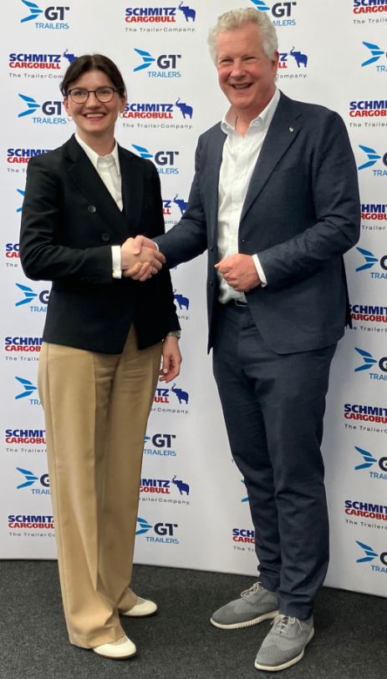

Agata Duliniec (CEO von GT Trailers) und Andreas Schmitz (CEO von Schmitz Cargobull)

2025-147

Über Schmitz Cargobull
Schmitz Cargobull ist führender Hersteller von Sattelaufliegern für temperierte Fracht, General Cargo und Schüttgüter in Europa und Vorreiter bei digitalen Lösungen für Trailer Services und verbesserte Konnektivität. Das Unternehmen stellt für den temperierten Güterverkehr zudem Transportkältemaschinen für Sattelkühlkoffer her. Mit einem ganzheitlichen Angebot von Finanzierung, Ersatzteilversorgung, Service-Verträgen, Telematiklösungen bis zum Gebrauchtfahrzeughandel unterstützt Schmitz Cargobull seine Kunden bei der Optimierung der Gesamtbetriebskosten (TCO) sowie der digitalen Transformation.
Schmitz Cargobull wurde 1892 im Münsterland (Deutschland) gegründet. Das familiengeführte Unternehmen produziert pro Jahr mit über 6.000 Mitarbeitern rund 60.000 Fahrzeuge und erwirtschaftete im Geschäftsjahr 2023/24 einen Umsatz von rund 2,4 Mrd. Euro. Das internationale Produktions-Netzwerk umfasst aktuell zehn Werke in Deutschland, Litauen, Spanien, England, Türkei, Slowakei sowie in Australien.

Über GT Trailers
GT Trailers ist ein polnischer Hersteller von Hochvolumen-Transportlösungen, spezialisiert auf Hochvolumen-Züge, BDF-Wechselsysteme und maßgeschneiderte Fahrzeugaufbauten, die individuell auf die Bedürfnisse der Kunden zugeschnitten sind. Das Unternehmen legt großen Wert auf Qualität und Innovation, indem es patentierte Technologien und zertifizierte Materialien von renommierten Lieferanten verwendet. Dadurch zeichnen sich die Fahrzeuge von GT Trailers durch ihr modernes Design und ihre hohe Langlebigkeit aus, was den Kunden hilft, die Transporte effizienter zu gestalten und die Gesamtkosten des Fahrzeugbesitzes (TCO) zu senken.
Gegründet im Jahr 1989 in Polen, ist GT Trailers ein familiengeführtes Unternehmen mit einer wachsenden internationalen Präsenz. Der Hauptsitz und die Produktionsstätten befinden sich in der Region Opole, wo das Unternehmen bis zu 2.000 Fahrzeuge pro Jahr für den europäischen Markt produziert.
Durch kontinuierliche Weiterentwicklung und eine starke Kundenorientierung festigt GT Trailers seine Position als Branchenführer, indem es Transportlösungen anbietet, die individuell auf die Bedürfnisse der Kunden zugeschnitten sind, und sich als wichtiger Akteur im Hochvolumen-Transportsektor etabliert.

Das Schmitz Cargobull Presse-Team:
Anna Stuhlmeier +49 2558 81-1340 I anna.stuhlmeier@cargobull.com
Andrea Beckonert +49 2558 81-1321 I andrea.beckonert@cargobull.com
Silke Hesener +49 2558 81-1501 I silke.hesener@cargobull.com

